Отчет о проведении открытых классных часов «Что такое экзамен» в МОБУ ООШ с. Рятамак.

В целях повышения знания учащихся о правилах проведения на экзамене. Дать знания о стрессе и о способах защиты от него. Развивать мышление, умение добывать информацию и правильно её интерпретировать, активизировать самопознание: побуждать к самовоспитанию, саморазвитию, самообразованию. Воспитывать активную жизненную позицию и ответственность. Формировать позитивное отношение к экзаменам.
Были проведены классные часы в 5-8 классах с привлечением выпускников прошлых лет.
Проведение таких классных часов поможет учащимся определить, что они должны знать об экзаменах, с какими трудностями им придется столкнуться, как их преодолеть, выработке у школьников правила поведения во время экзамена, а также дает возможность приобретении навыков и знаний правил запоминания.
Классные руководители проводили классные часы в форме беседы с презентацией и элементами практикума.
На всех классных часах присутствовали элементы ИКТ, проводился просмотр презентаций.
В 5 классе классный час назывался «Что такое экзамен. Тренируем память». Особенно детям понравилось различные проблемные ситуации.

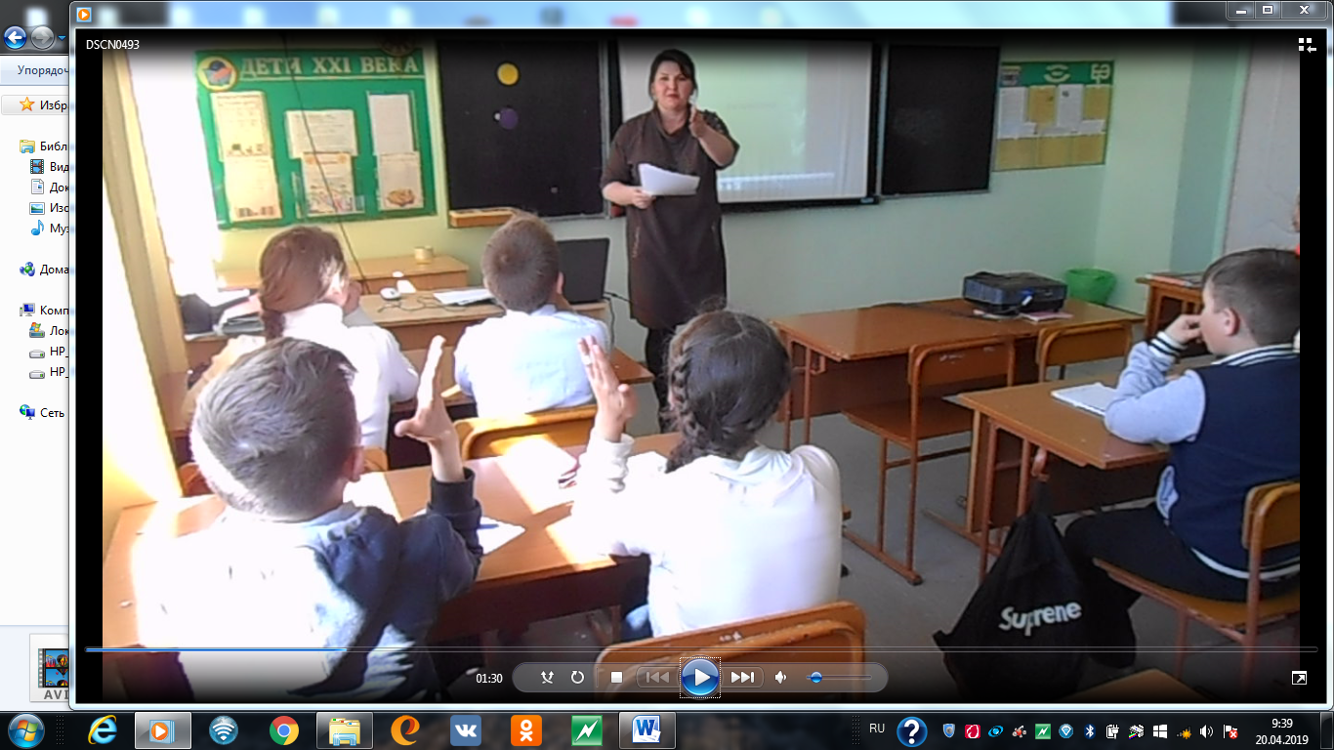

Классный руководитель Гульсум Марсельевна проводила тренировочные упражнения «Из корзины Мнемозины».

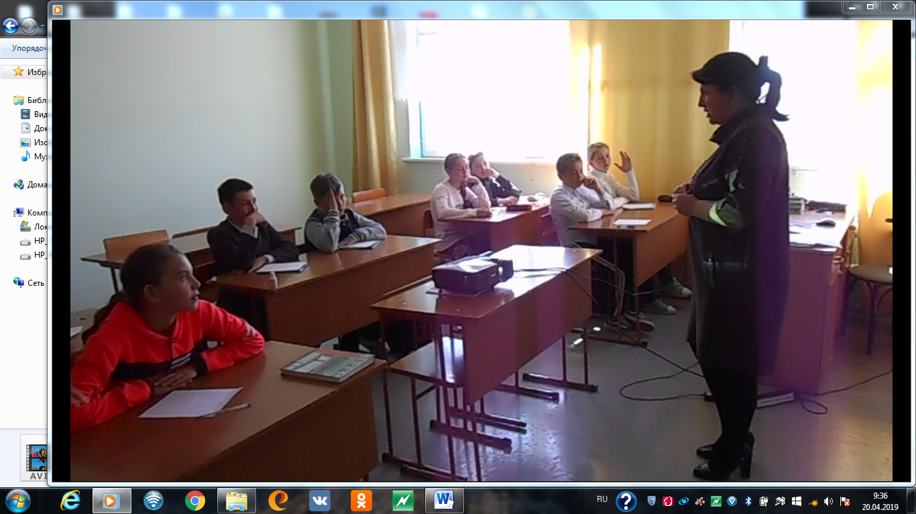

В 6 классе классный час «Готовимся сдавать экзамены».
Готовясь к экзамен, приходится запоминать огромное количество материала, поэтому Ильшат Нурович ознакомил ребят с основными способами и приемами запоминания.

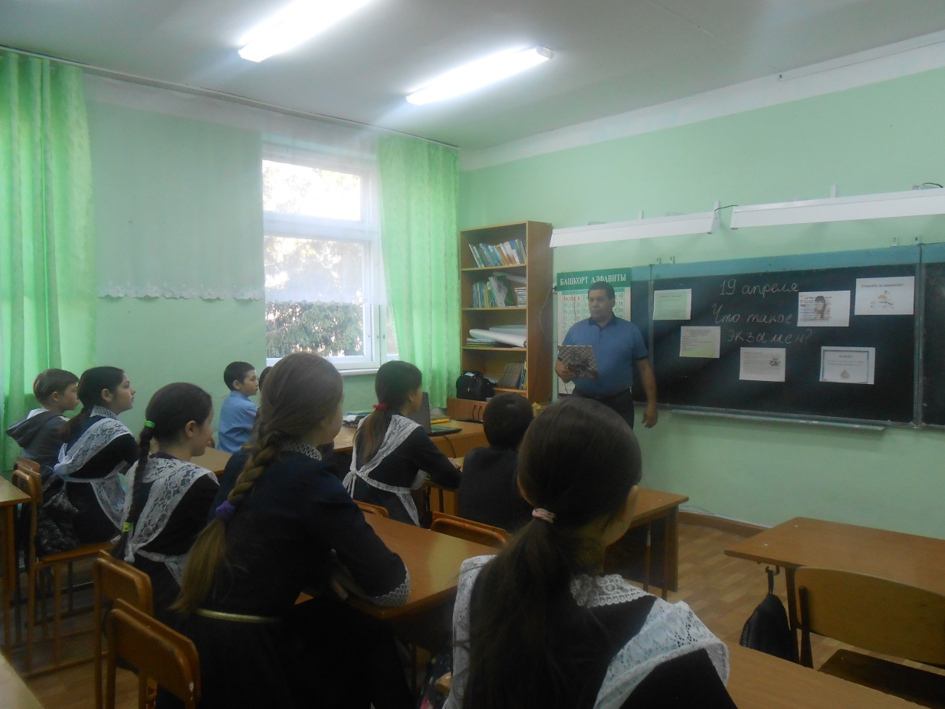

Классный руководитель проверял зрительно-образную память у ребят.

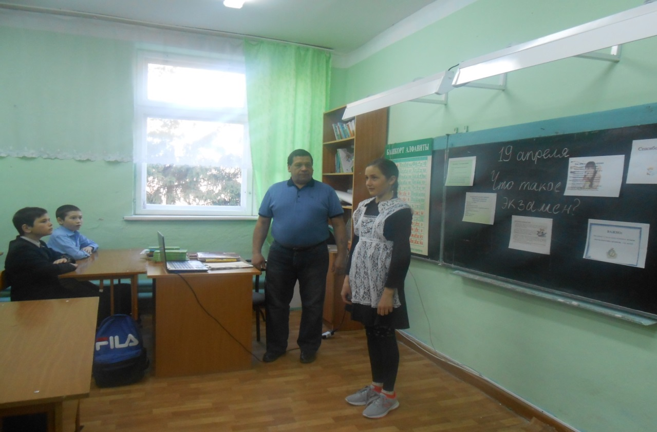

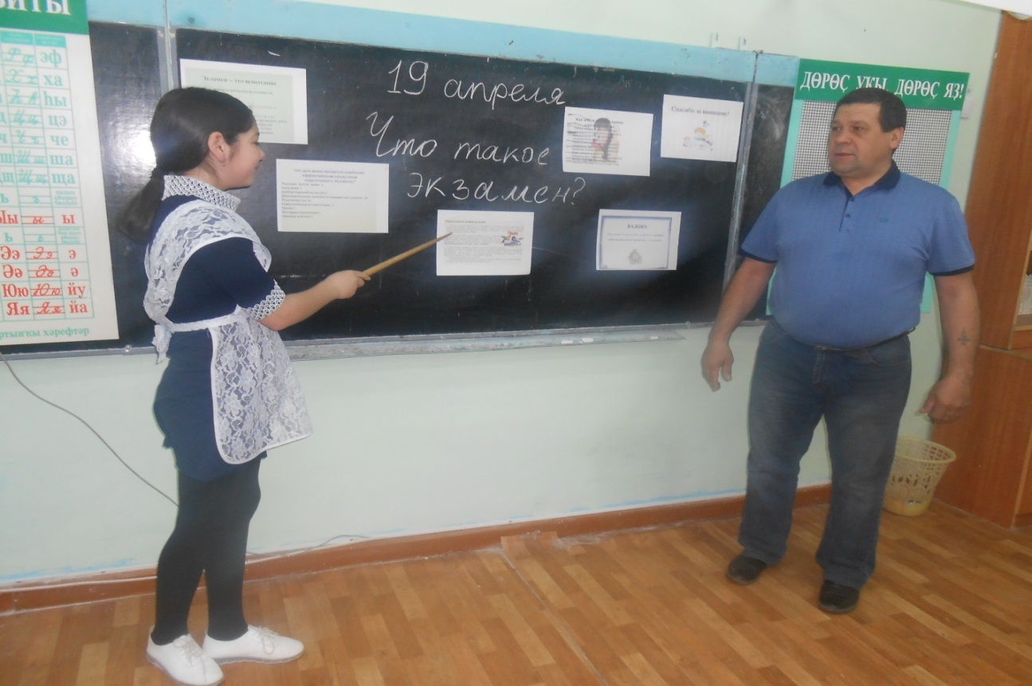

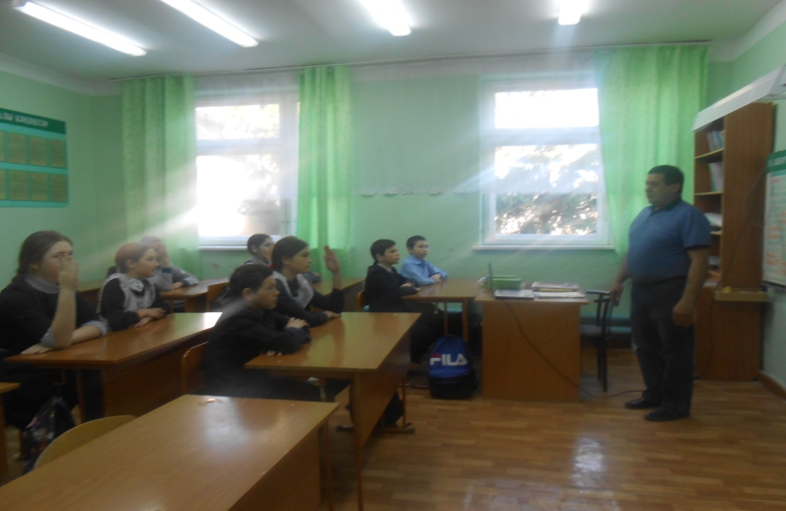

В 7 классе классный час «Искусство сдавать экзамены». Ребята ознакомились, как будут сдавать экзамены. Получили полезные советы. Кто систематически будет работать, выполнять все задания. Они сдадут экзамены легко.

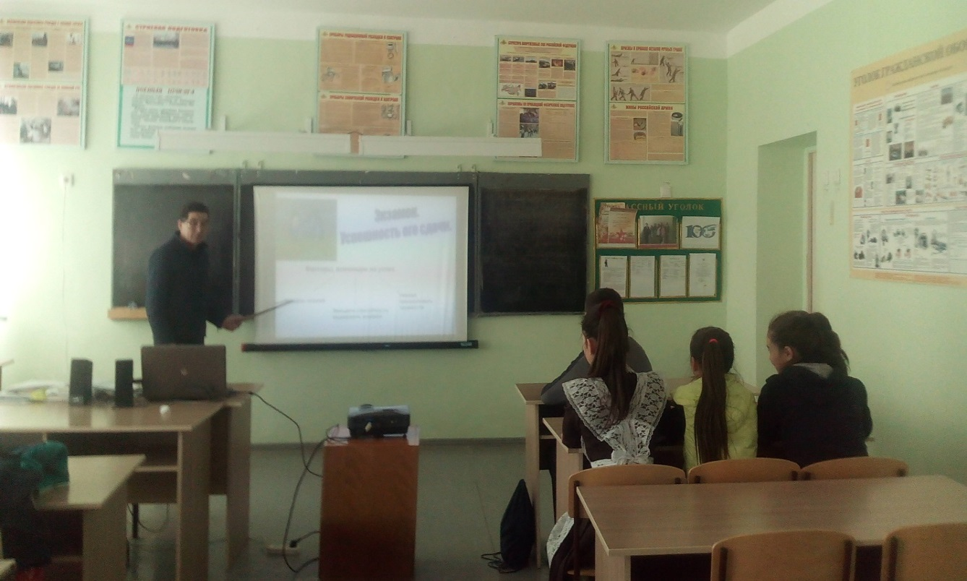

В 8 классе Лайсян Гайниевна начала классный час с составления «Дерево целей». Затем проверили, умеют ли ребята справляться со стрессом с помощью экспресс-анкеты.
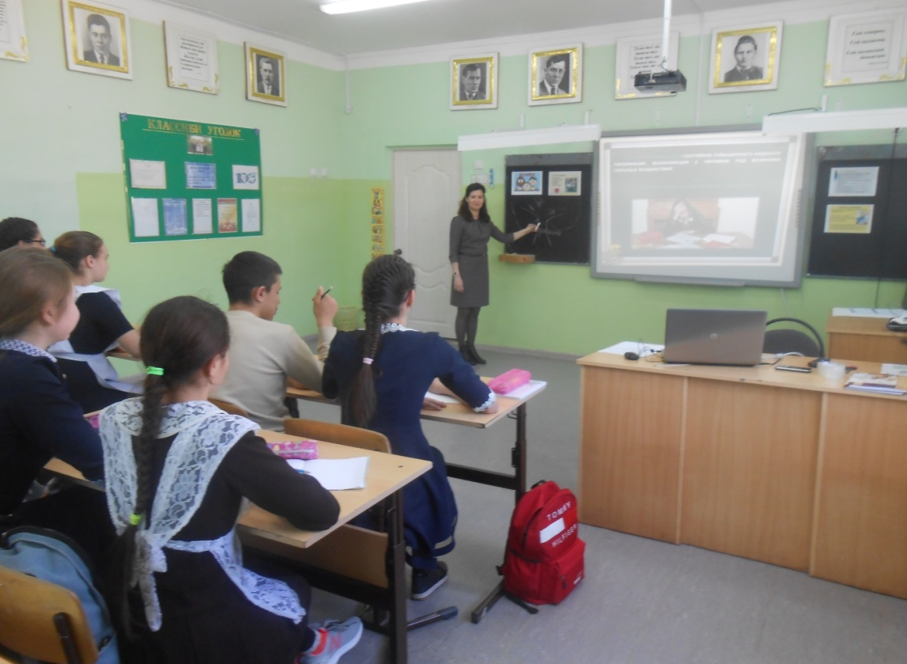

На классный час были приглашены ученики 10 класса Ахметшина Лениза и Хабибуллина Эльвина. Они подробно рассказали как готовились в прошлом году к ОГЭ. Ознакомили ребят с правилами и дали полезные советы как успешно сдать экзамены.

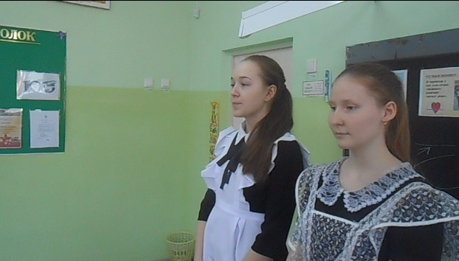

Все классные часы были интересные, полезные. Конечно, экзамены – это действительно испытание, проверка знаний и умений за 9 лет школьной жизни. Думаю, ребята задумаются, возьмут себя в руки и успешно сдадут экзамены.

